|  |
| --- |
| ФЕДЕРАЛЬНАЯ ГОСУДАРСТВЕННАЯ ИНФОРМАЦИОННАЯ СИСТЕМА  ЕДИНАЯ ИНТЕГРИРОВАННАЯ ИНФОРМАЦИОННАЯ СИСТЕМА «СОЦСТРАХ» |
| ФУНКЦИОНАЛЬНЫЙ КОМПОНЕНТ «Управление НСИ»  Подсистемы интеграции информационных потоков данных |

РУКОВОДСТВО пользователя (Поставщик, производитель, заказчик)

Листов 28

Москва 2024

**Аннотация**

Настоящий документ представляет собой Руководство поставщика / производителя / заказчика информационной системы по ведению электронного каталога технических средств реабилитации, предоставляемых в виде обеспечения по обязательному социальному страхованию от несчастных случаев на производстве и профессиональных заболеваний.

Руководство пользователя для роли «поставщика / производителя / заказчика» содержит назначение ИС Каталога ТСР, требования к рабочему месту и квалификации пользователей, принципы работы с интерфейсом пользователя.

В разделе «Описание операций» изложен порядок действий пользователей при работе с ИС Каталога ТСР.

**Содержание**

1 Введение 4

1.1 Область применения 4

1.2 Краткое описание возможностей 4

1.3 Уровень подготовки пользователя 4

2 Назначение и условия применения 5

2.1 Виды деятельности, функции 5

2.1.1 Роль Поставщик ТСР 5

2.1.2 Роль Производитель ТСР 5

2.1.3 Роль Заказчик 6

2.2 Системные требования к рабочему месту пользователя 6

3 Подготовка к работе 7

3.1 Вход в систему 7

4 Пользователь с ролью «Поставщик» 9

4.1 Ввод цен для своих ТСР 9

4.2 Ввод информации о сертификатах и лицензиях 11

4.3 Информационное сообщение с Оператором ТСР 15

4.4 Просмотр своих ТСР 15

4.5 Лицензии 16

5 Пользователь с ролью «Производитель» 17

5.1 Добавление своих ТСР в каталог 17

5.2 Создание ТСР на основе уже опубликованной карточки 19

6 Пользователь с ролью «Заказчик» 24

6.1 Формирование объектов закупок 24

7 Аварийные ситуации 27

8 Рекомендации по освоению 28

1. Введение
   1. Область применения

ИС Каталога ТСР предназначена для информационно – аналитического сопровождения процесса обеспечения техническими средствами реабилитации, предоставляемыми в виде обеспечения по обязательному социальному страхованию от несчастных случаев на производстве и профессиональных заболеваний.

* 1. Краткое описание возможностей

ИС Каталога ТСР обеспечивает автоматизацию всего процесса формирования и наполнения Каталога ТСР, включая процессы формирования структуры Каталога, формирования и внесения в Каталог Шаблонов-описаний классификационных группировок, наполнения Каталога группами товаров и ценовыми предложениями.

* 1. Уровень подготовки пользователя

Пользователям ИС Каталога ТСР рекомендуется иметь навыки работы с персональным компьютером под управлением операционной системы Microsoft Windows, а также навыки работы с пакетом Microsoft Office, программой для просмотра электронных публикаций в формате [PDF](https://ru.wikipedia.org/wiki/PDF) – Adobe Reader и Интернет-браузерами.

1. Назначение и условия применения
   1. Виды деятельности, функции

Пользователям с ролью «Поставщик / Производитель / Заказчик» доступны следующие функции:

* + 1. Роль Поставщик ТСР
* Ввод цен для своих ТСР (гарантия цены);
* Ввод информации о сертификатах и лицензиях (РУ, Декларация соответствия);
* Информационное сообщение с Оператором ТСР;
* Просмотр своих ТСР, включая ценовые предложения из личного кабинета;
* Формирование запроса Оператору на публикацию ценового предложения для своих ТСР;
* Формирование запроса Оператору на снятие с публикации информации о ценовом предложении для своих ТСР;
* Получение ответов от Оператора ТСР;
* Возможность демонстрировать или не демонстрировать ценовые предложения для незарегистрированных пользователей;
* Возможность указания лицензий, сертификатов с установкой сроков их действия.
  + 1. Роль Производитель ТСР
* Создание заявок на добавление своих ТСР в каталог;
* Создание ТСР «по образцу», на основании уже опубликованной Карточки ТСР;
* Создание ТСР на основании выбранного Шаблона из личного кабинета;
* Использование «мастера» по формированию и размещению в Каталоге ТСР информации о товаре. «Мастер» должен содержать подсказки и рекомендации, позволяющие поставщику, без обращения в службу поддержки, создавать новые ТСР.
  + 1. Роль Заказчик
* Формирование объектов закупок для последующего использования в конкурсных процедурах.

2.2 Системные требования к рабочему месту пользователя

|  |  |
| --- | --- |
| **Компонент** | **Конфигурация** |
| Операционная система | Windows, Vista/7/8/8.1/10 и выше |
| Интернет браузер | * Mozilla Firefox версии версии 45.0.1 и выше; * Google Chrome версии 58.0.3029.110 и выше; * Opera; * Яндекс.Браузер; * Microsoft Edge |
| Средства создания и редактирования документации | Microsoft Office 2010 и выше |

1. Подготовка к работе

Для работы с Каталогом ТСР используется Интернет-браузер и программа для просмотра электронных публикаций в формате *.pdf – Adobe Reader.

* 1. Вход в систему

Для входа в Систему необходимо в адресной строке Интернет-браузера ввести адрес: <https://ktsr.fss.ru/>. Отобразится «Главная страница» Системы.

Важно! Сайт реализован для использования как на компьютере, так и адаптирован для просмотра на мобильных устройствах.

При нажатии на кнопку «Личный кабинет» пользователю отображается выбор роли для авторизации, это может быть ЛК физического лица, так и ЛК юридического лица (Рисунок 1). При выборе роли, происходит переход на страницу авторизации, где пользователю необходимо ввести логин и пароль для авторизации в системе личный кабинет.

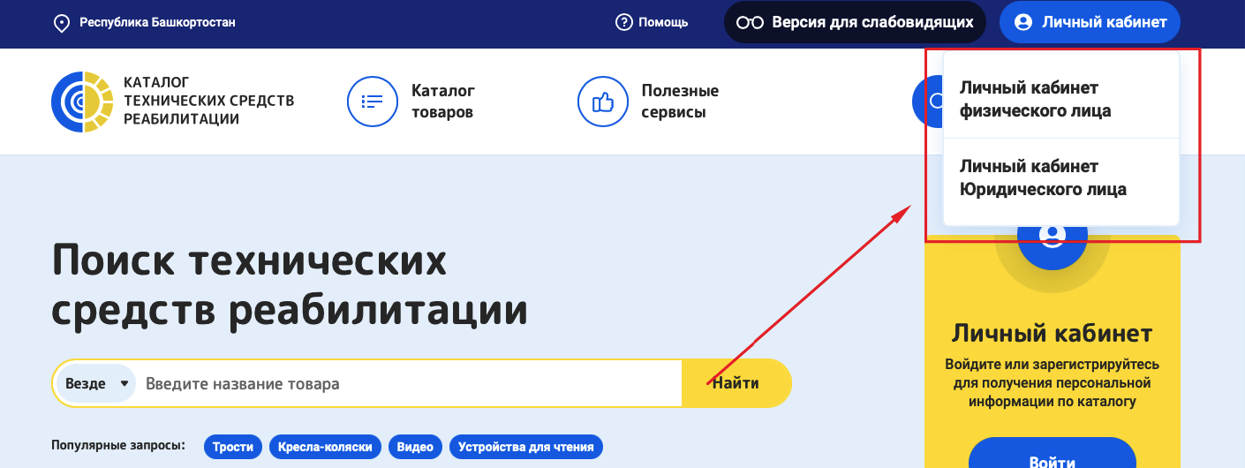

Рисунок 1 – Личный кабинет

Авторизация в систему ЛК настроена через Единая система идентификации и аутентификации (ЕСИА). Для авторизации пользователю необходимо ввести логин – телефон, почту или СНИЛС и пароль (Рисунок 2).

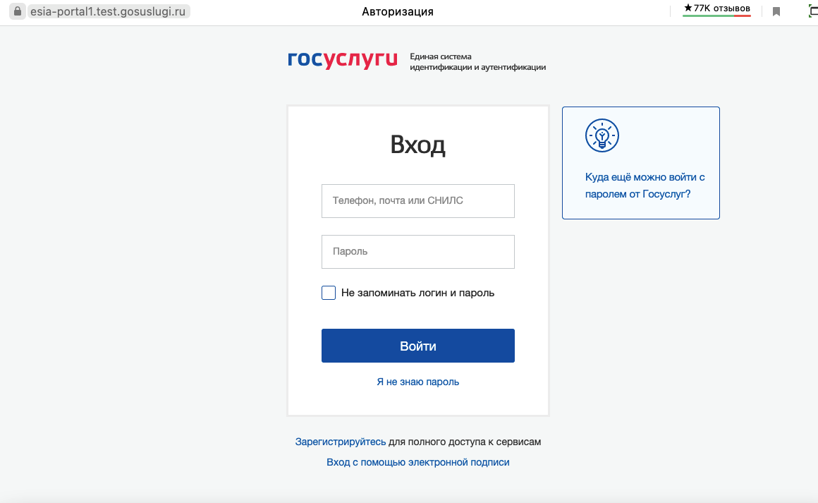

Рисунок 2 – Авторизация в систему ЛК через ЕСИА

После авторизации откроется главная страница ЛК (Рисунок 3).

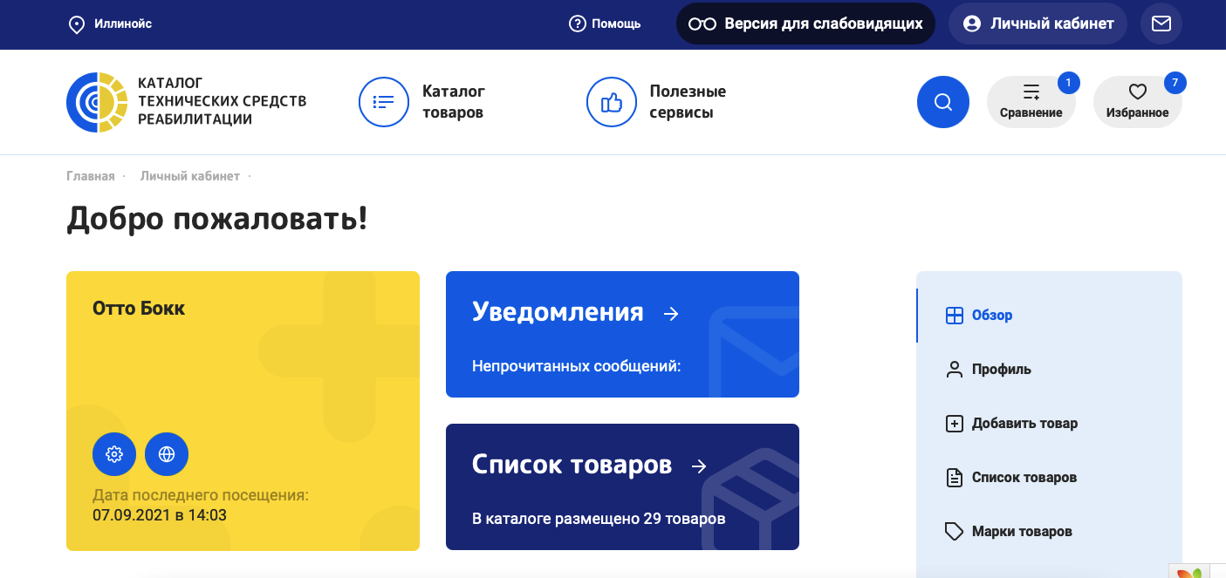

Рисунок 3 – Добро пожаловать

1. Пользователь с ролью «Поставщик»
   1. Ввод цен для своих ТСР

Для добавления цен ТСР, необходимо выбрать пункт меню «Ценовые предложения» (Рисунок 4), после чего будет открыт Список товаров.

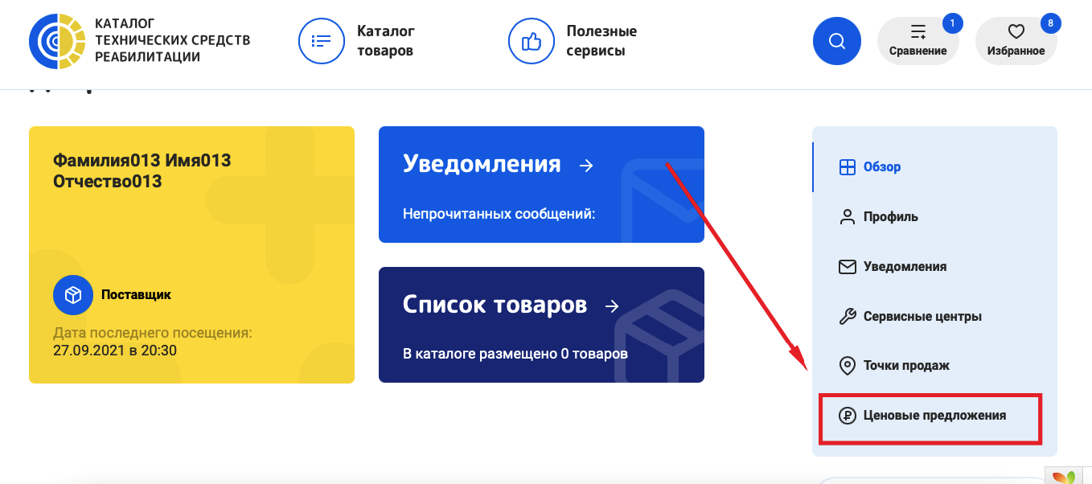

Рисунок 4 – Ценовые предложения

После чего необходимо выбрать категорию товара, к которому необходимо указать ценовое предложение (Рисунок 5).

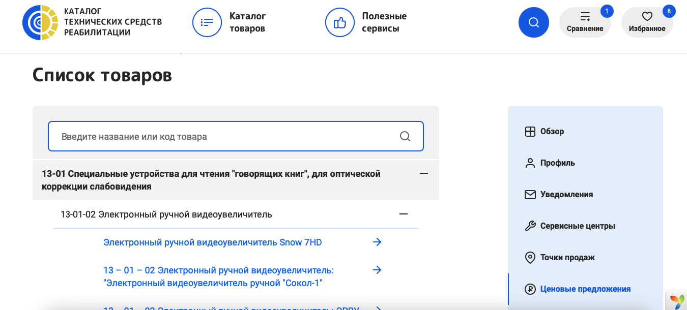

Рисунок 5 – Список товаров

В открывшейся позиции ТСР, необходимо добавить договор дистрибьюции (Рисунок 6).

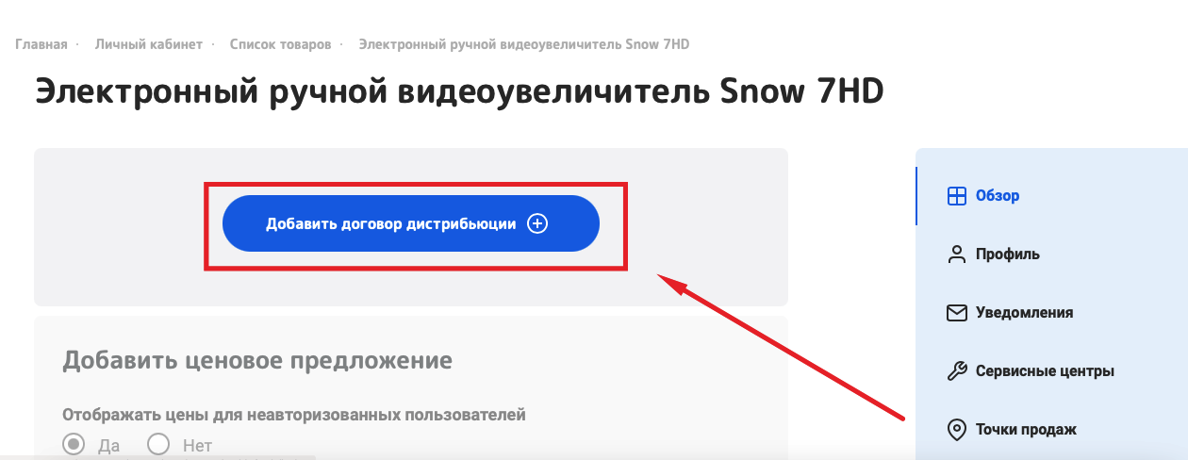

Рисунок 6 – Договор дистрибьюции

По добавлению договора, отобразиться форма для выбора региона, ввода суммы для данного региона (Рисунок 7) и возможность отображать ценник для авторизованных / неавторизованных пользователей. Ценовое предложение можно создавать для неограниченного количества регионов.

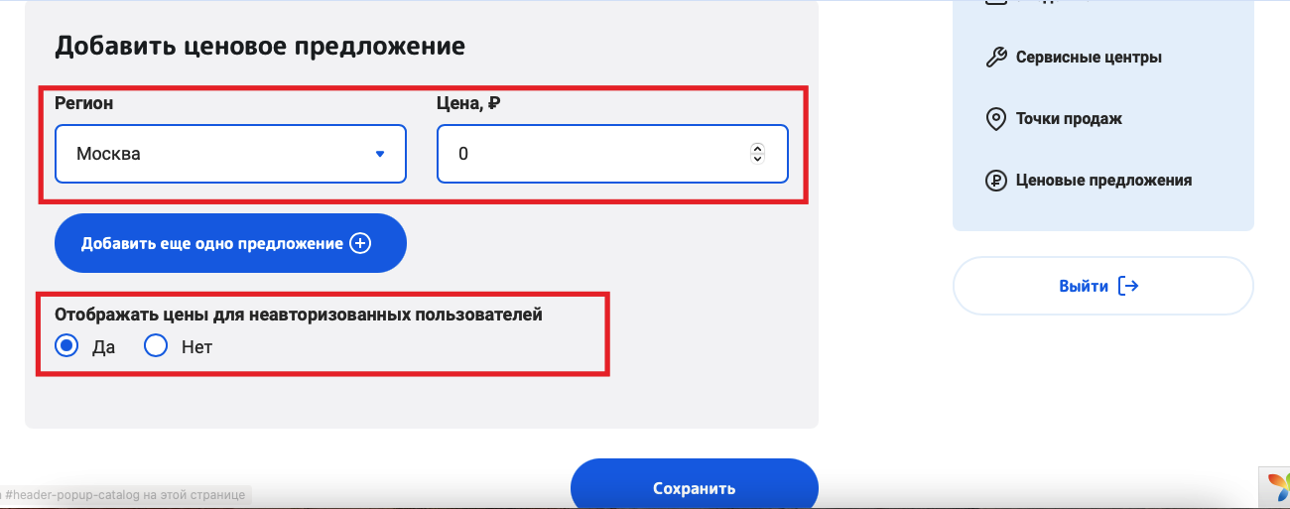

Рисунок 7 – Создание ценового предложения

После нажатия на кнопку «Сохранить», ценовое предложение отправляется на модерацию (Рисунок 8).

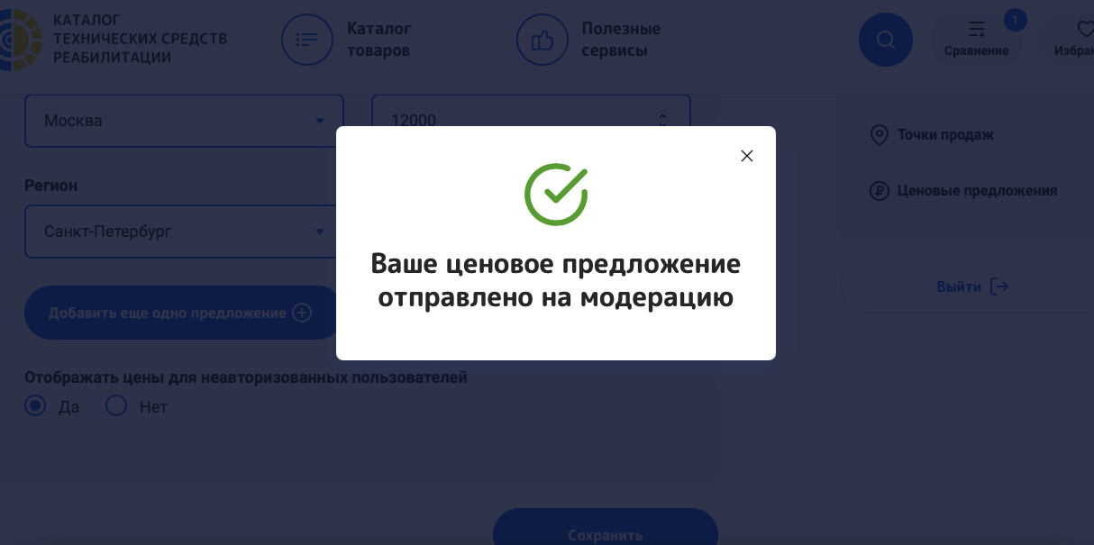

Рисунок 8 – Отправлено на модерацию

* 1. Ввод информации о сертификатах и лицензиях

Информация о сертификатах и лицензиях добавляется во время создания карточки ТСР. Для создания карточки необходимо выбрать пункт «Добавить товар» (Рисунок 9).

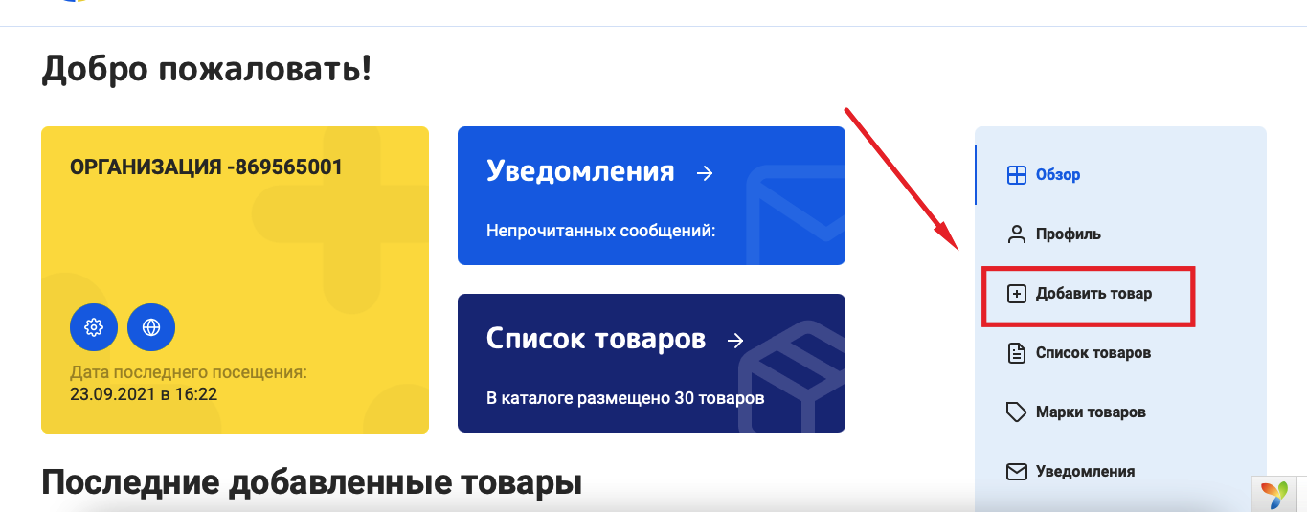

Рисунок 9 – Добавить товар

После чего необходимо выбрать категорию, к которой мы хотим добавить товар. После выбора категории нажмите кнопку «продолжить» (Рисунок 10).

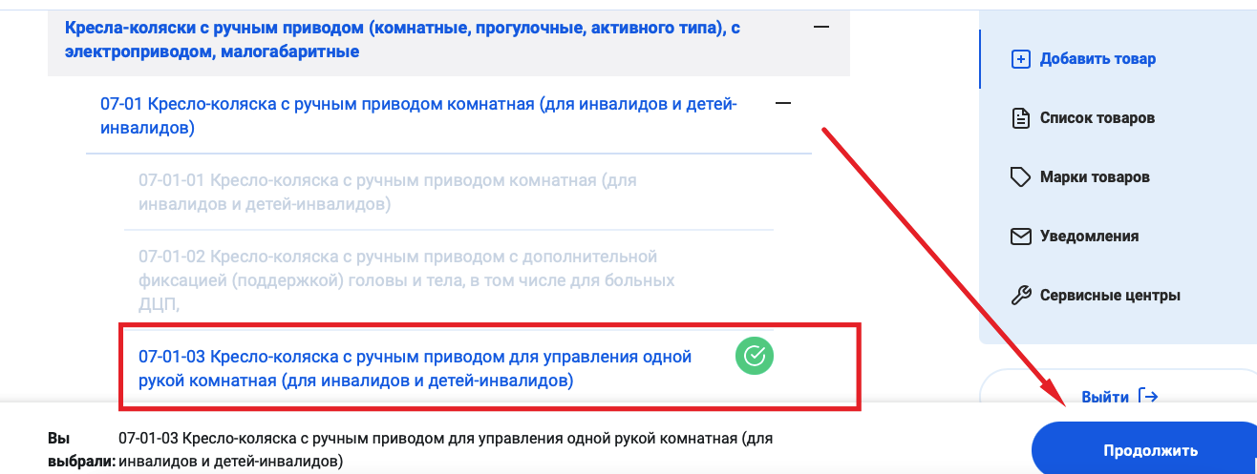

Рисунок 10 – Выбор категории

После выбора категории, открывается форма карточки ТСР, здесь необходимо заполнить общую информацию о средстве ТСР (Рисунок 11).

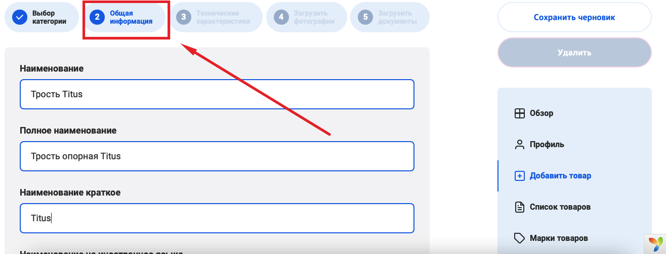

Рисунок 11 – Общая информация

Общая информация:

* Наименование;
* Полное наименование;
* Наименование краткое;
* Наименование на иностранном языке;
* Марка (селектор);
* Дата производства (календарь);
* Номер штрих-кода CODE 128;
* Номер штрих-кода EAN13;
* Краткое описание.

Далее необходимо заполнить технические характеристики, которыми обладает средство ТСР (Рисунок 12).

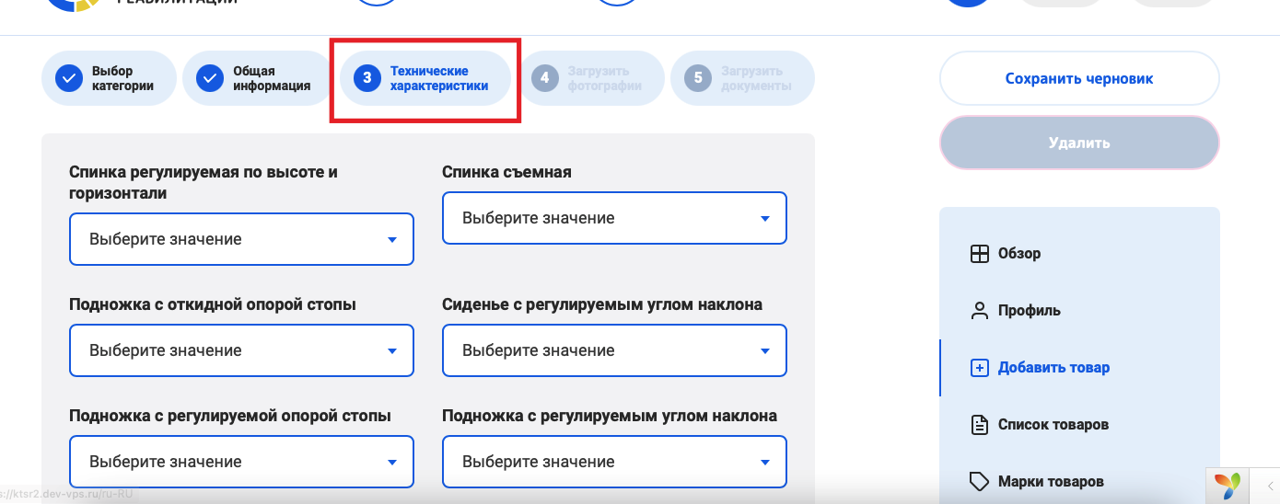

Рисунок 12 – Технические характеристики

После заполнения технической характеристики, нажимаем кнопку «продолжить». Откроется форма для загрузки изображений к средству ТСР (Рисунок 13).

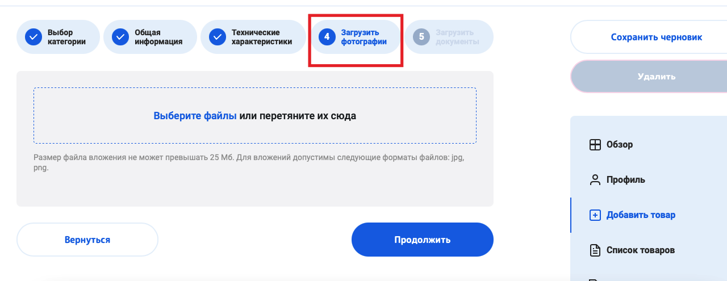

Рисунок 13 – Загрузка изображений

По добавлению изображений, нажмите кнопку «продолжить». После чего отобразиться форма для загрузки ддокументов (Рисунок 14).

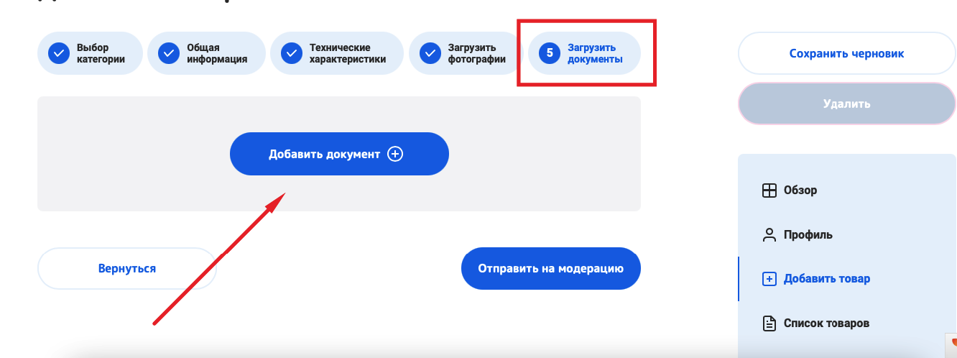

Рисунок 14 – Загрузка документов

При нажатии на кнопку «Добавить документ» откроется форма для загрузки документа. В данной форме нужно заполнить информацию о добавленном документе (Рисунок 15).

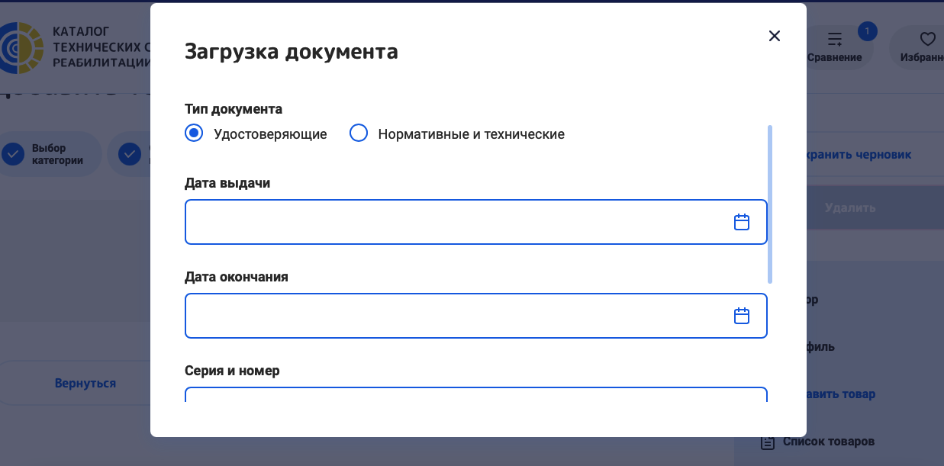

Рисунок 15 – Загрузка документа

Необходимо заполнить следующие поля:

* Наименование;
* Тип документа (удостоверяющие/нормативные и технические);
* Дата выдачи (календарь);
* дата окончания (календарь);
* Серия и номер;
* Добавить документ (Поле загрузки документа).
  1. Информационное сообщение с Оператором ТСР

Информационное сообщение с оператором ТСР происходит через раздел «Уведомления» (Рисунок 16). Получение уведомлений и сообщений от Оператора ТСР, также будет отображаться в разделе «уведомления».

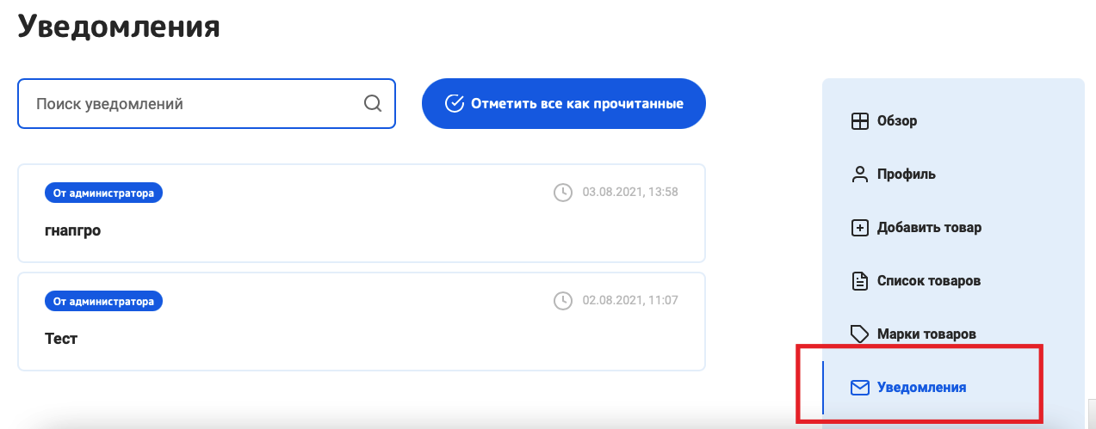

Рисунок 16 – Уведомления

Также, через раздел «Уведомления» происходит формирование запроса Оператору на снятие с публикации информации о ценовом предложении для своих ТСР.

* 1. Просмотр своих ТСР

Просмотр своих ТСР, включая ценовые предложения можно осуществить через раздел «Список товаров» (Рисунок 17).

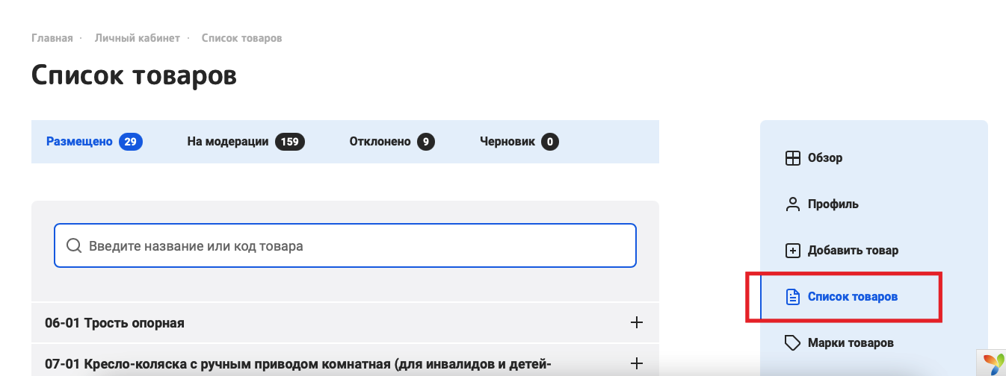

Рисунок 17 – Список товаров

* 1. Лицензии

Для роли Поставщик реализована возможность указания лицензий, сертификатов с установкой сроков их действия. Для этого необходимо перейти в раздел «Профиль» (Рисунок 18).

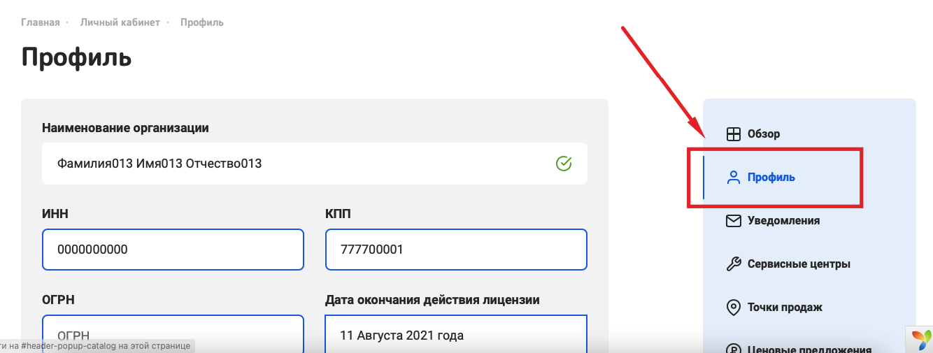

Рисунок 18 – Профиль

Для добавления лицензии или сертификатов добавьте (перетащите) документ в поле загрузки (Рисунок 19).

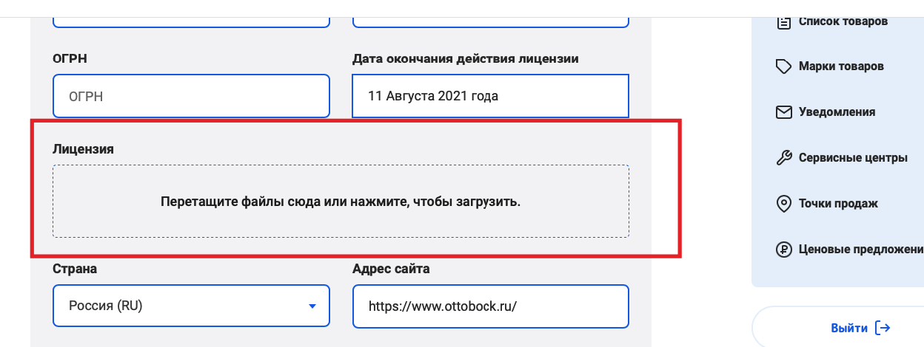

Рисунок 19 – Лицензия

1. Пользователь с ролью «Производитель»
   1. Добавление своих ТСР в каталог

Для создания карточки необходимо выбрать пункт «Добавить товар» (Рисунок 20). Создание ТСР осуществляется на основании выбранного шаблона из личного кабинета.



Рисунок 20 – Добавить товар

После чего необходимо выбрать категорию, к которой мы хотим добавить товар. После выбора категории нажмите кнопку «продолжить» (Рисунок 21).

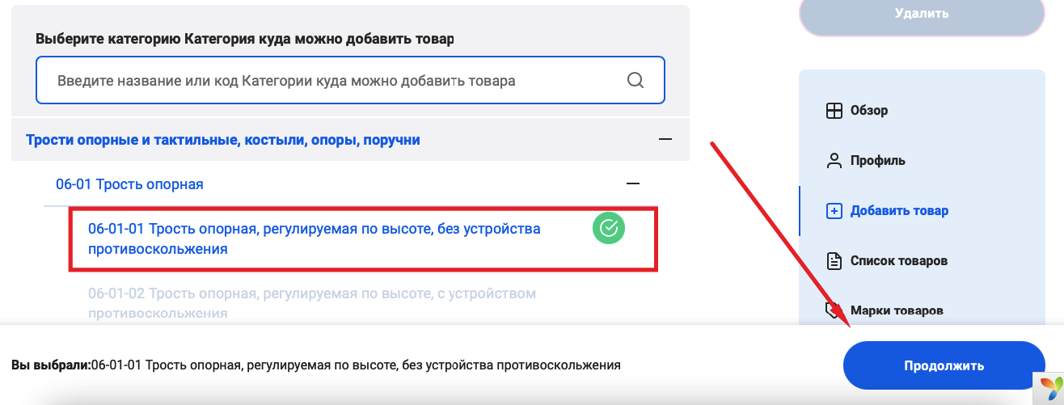

Рисунок 21 – Выбор категории

После выбора категории, открывается форма карточки ТСР, здесь необходимо заполнить общую информацию о средстве ТСР (Рисунок 22).



Рисунок 22 – Общая информация

Общая информация:

* Наименование;
* Полное наименование;
* Наименование краткое;
* Наименование на иностранном языке;
* Марка (селектор);
* Дата производства (календарь);
* Номер штрих-кода CODE 128;
* Номер штрих-кода EAN13;
* Краткое описание.

Далее необходимо заполнить технические характеристики, которыми обладает средство ТСР (Рисунок 23).



Рисунок 23 – Технические характеристики

После заполнения технической характеристики, нажимаем кнопку «продолжить». Откроется форма для загрузки изображений к средству ТСР (Рисунок 24).



Рисунок 24 – Загрузка изображений

По добавлению изображений, нажмите кнопку «продолжить». После чего отобразиться форма для загрузки документов (Рисунок 25).



Рисунок 25 – Загрузка документов

* 1. Создание ТСР на основе уже опубликованной карточки

Для создания ТСР на основе уже опубликованной карточки ТСР необходимо воспользоваться функцией копирования. Для этого необходимо перейти в раздел «Список товаров» (Рисунок 26).

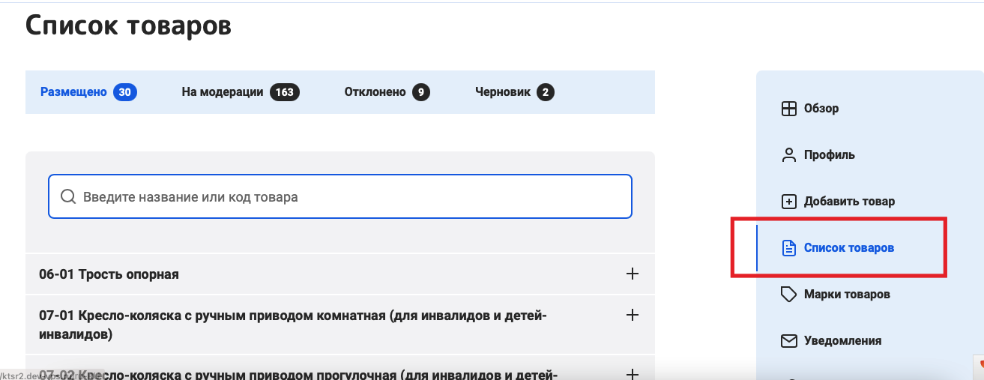

Рисунок 26 – Список товаров (размещенных)

В списке, ранее опубликованных товаров, необходимо выбрать публикацию ТСР, который нужно скопировать (Рисунок 27).

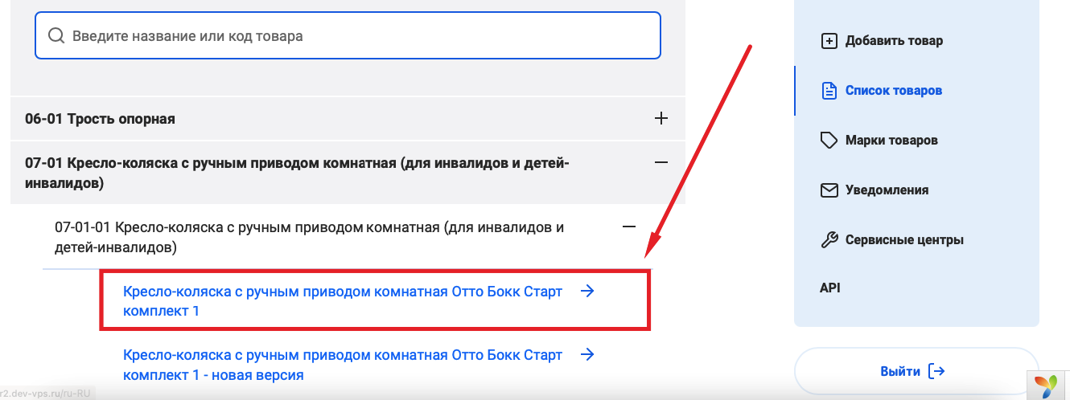

Рисунок 27 – Выбор средства ТСР для копирования

Далее откроется карточка публикации ТСР, где справа будет возможность копировать публикацию средства ТСР, нажав кнопку «скопировать» (Рисунок 28).

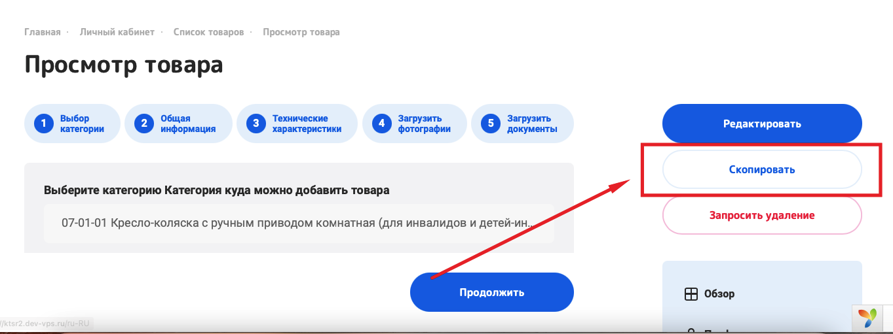

Рисунок 28 – Скопировать

После чего откроется копия публикации с возможностью редактирования публикации (Рисунок 29). Для того, чтобы отредактировать карточку, необходимо нажать кнопку «продолжить».

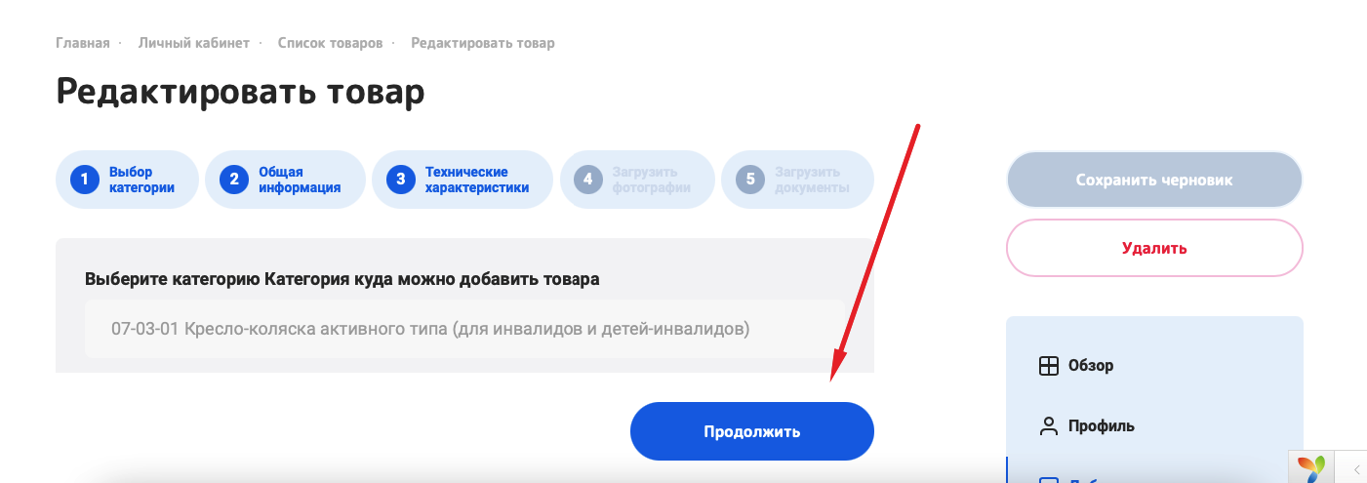

Рисунок 29 – Редактирование публикации

В открывшиеся публикации, можно внести необходимые правки в разделе «Общая информация» (Рисунок 30).

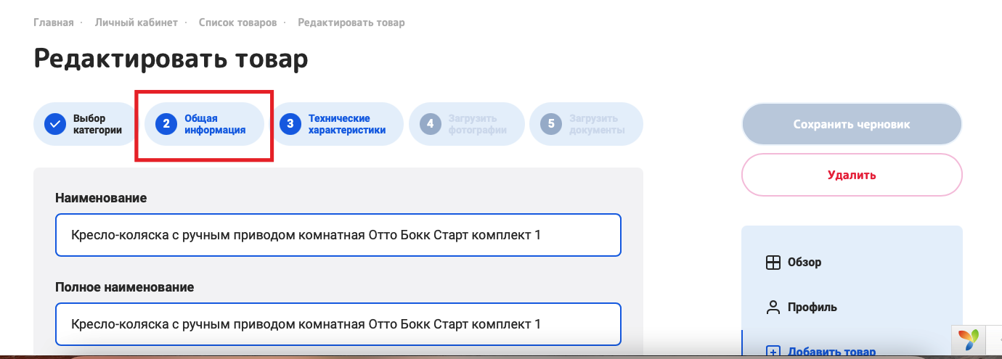

Рисунок 30 – Общая информация

Внести необходимые правки в раздел «Технические характеристики» (Рисунок 31).

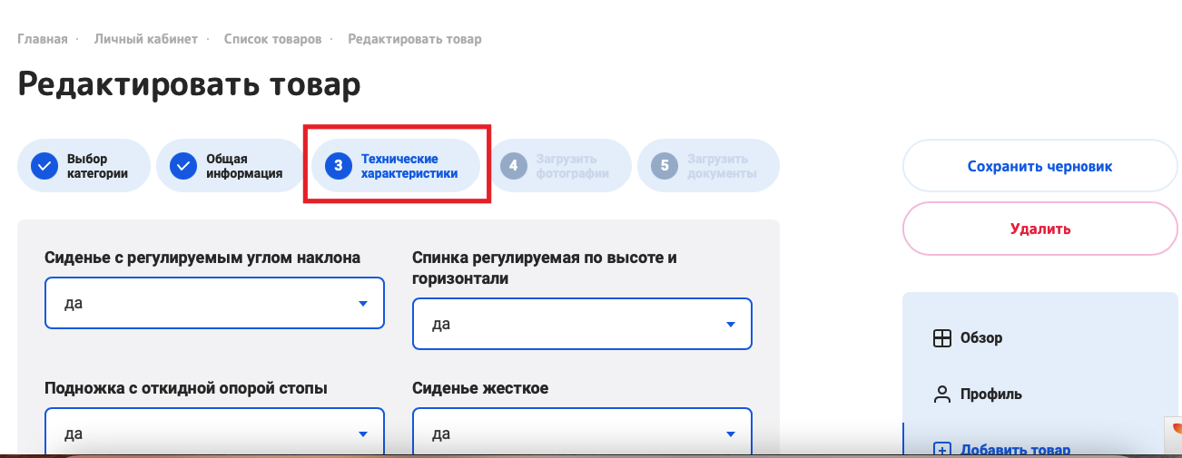

Рисунок 31 – Технические характеристики

Внести необходимые правки в раздел «загрузить фотографии»   
(Рисунок 32).

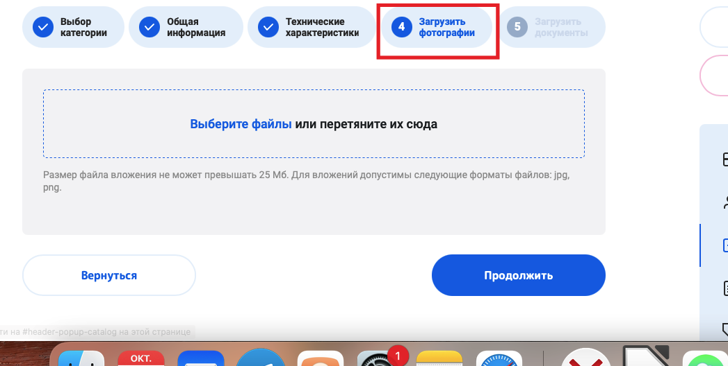

Рисунок 32 – Загрузка фотографии

Внести необходимые правки в раздел «загрузить документы»   
(Рисунок 33).

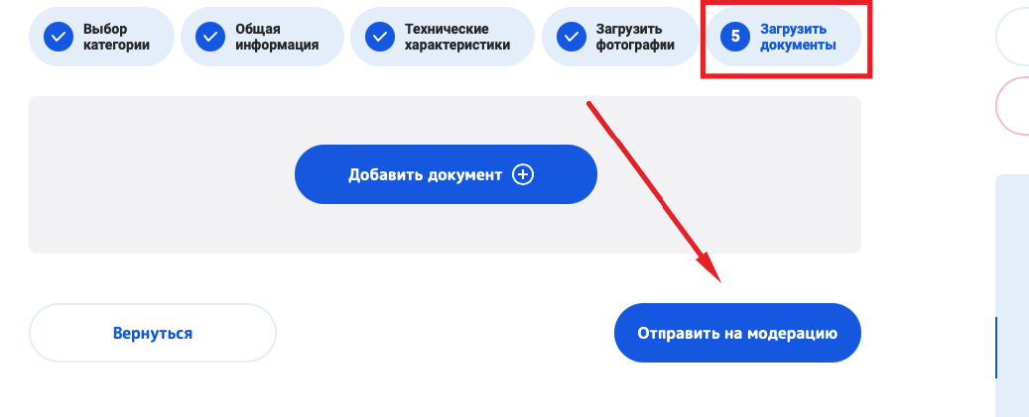

Рисунок 33 – Загрузить документы

После чего необходимо нажать кнопку «отправить на модерацию», и скопированная карточка ТСР со внесенными правками будет отправлена на модерацию администратору.

1. Пользователь с ролью «Заказчик»
   1. Формирование объектов закупок

Для формирования закупок необходимо авторизоваться в систему под ролью Заказчик (Рисунок 34).

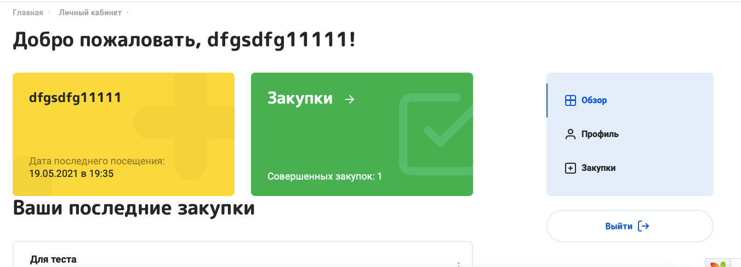

Рисунок 34 – Личный кабинет Заказчика

Для того, чтобы сформировать объект закупки, необходимо перейти в раздел «закупки» (Рисунок 35).

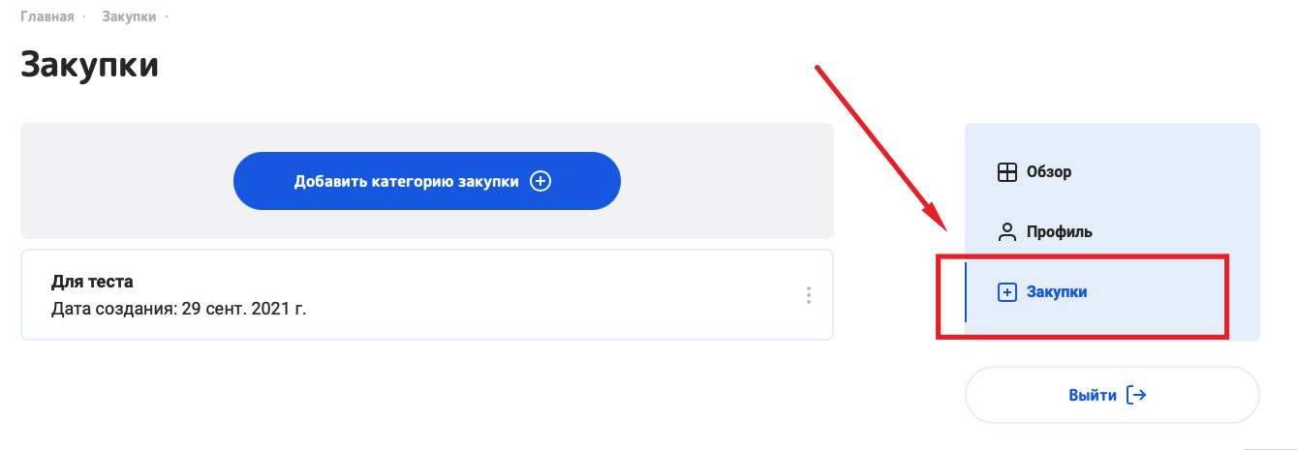

Рисунок 35 – Закупки

Для добавления категории закупки, нужно нажать на кнопку «добавить категорию», после чего откроется форма, в которой нужно ввести название категории (Рисунок 36).

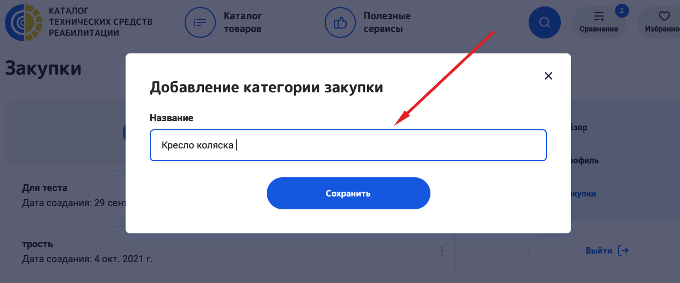

Рисунок 36 – Добавление категории закупок

В разделе закупки, отображается список категорий, созданных пользователем (Рисунок 37).

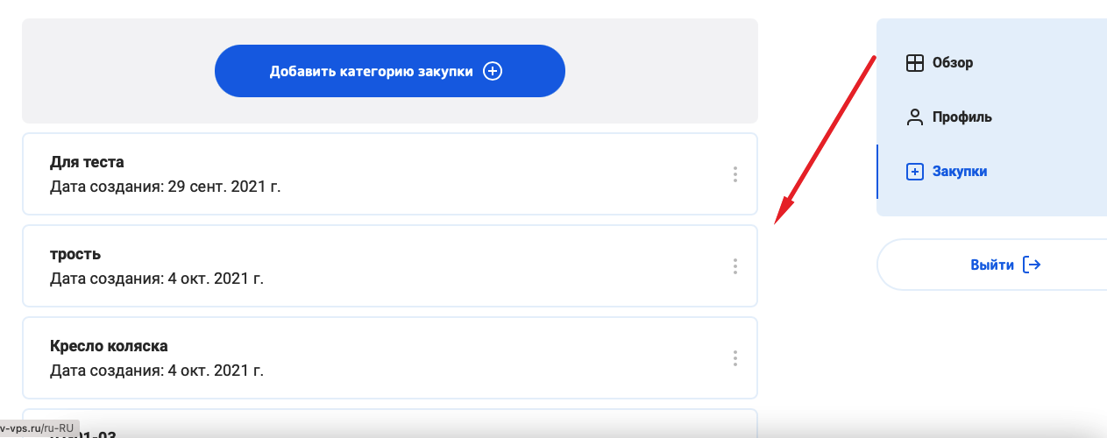

Рисунок 37 – Список категорий

Для просмотра категории, нажмите на название категории, после чего будет открыт перечень объектов закупок (Рисунок 38).

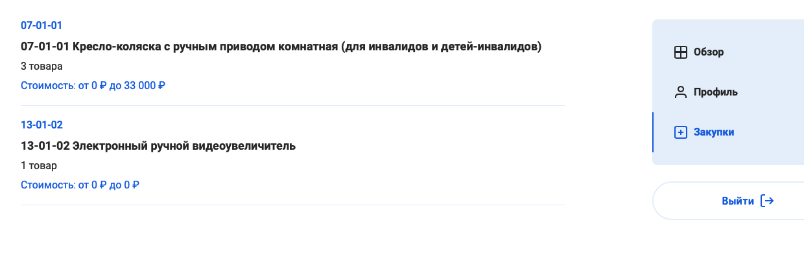

Рисунок 38 – Перечень объектов закупок

Для добавления товара к объекту закупки, необходимо в каталоге, на карточке товара, нажать соответствующую иконку «Добавить к закупке» (Рисунок 39).

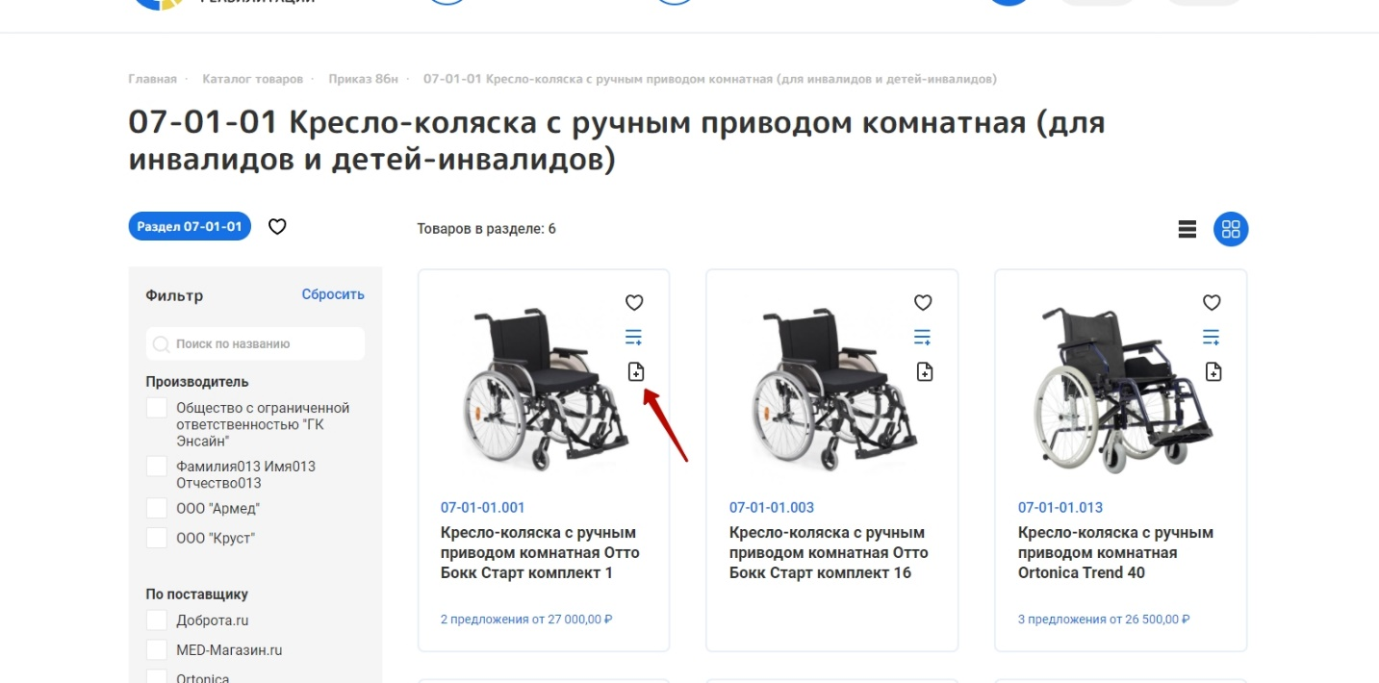

Рисунок 39 – Добавление товара к объекту закупки

1. Аварийные ситуации

Признаками нештатной ситуации являются:

* недоступность Системы (невозможно загрузить главную и внутренние страницы);
* отсутствие на экране необходимой страницы;
* появление окна с сообщениями о нештатной ситуации;
* отсутствие реакции на вызов элементов (кнопки, пункты меню, гиперссылки);
* очень медленная работа Системы.

***Несоблюдение условий выполнения технологического процесса***

В случае несоблюдения условий выполнения технологического процесса, в том числе при длительных отказах технических средств, необходимо обратиться к администратору.

***Несанкционированное вмешательство в данные***

В случаях обнаружения несанкционированного вмешательства в данные, необходимо обратиться к администратору.

***Действия при отказах технических средств***

В случае выхода из строя одного из АРМ или нарушения канала связи локальной сети между АРМ и сервером, выполнение функций, связанных с вышедшим из строя АРМ должно продолжиться на другом АРМ.

***Действия при обнаружении сбоев в случае окончания сессии связи***

Для восстановления работоспособности в случае окончания сессии связи необходимо осуществить повторный вход в Систему.

***Действия при обнаружении сбоев в случае ошибок передачи данных***

Для восстановления работоспособности, в случае возникновения ошибок при передаче данных между сервером и клиентским местом, необходимо осуществить перезапуск Интернет-браузера и осуществить повторный вход в Систему.

1. Рекомендации по освоению

Перед началом работы с Каталогом ТСР рекомендуется:

1. Ознакомиться с нормативно-правовыми актами по вопросам обеспечения техническими средствами реабилитации, предоставляемыми в виде обеспечения по обязательному социальному страхованию от несчастных случаев на производстве и профессиональных заболеваний;
2. Список использованных источников
3. ГОСТ 34.201-2020. «Информационные технологии (ИТ). Комплекс стандартов на автоматизированные системы. Виды, комплектность и обозначение документов при создании автоматизированных систем».